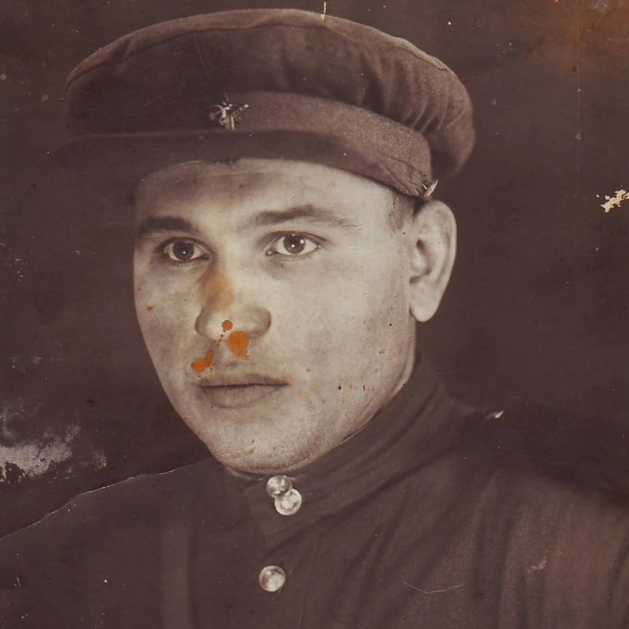

Настасий
Павел Андреевич
1922-1980г

